Глава 2. Практическое исследование и рекомендации по изучению иностранных языков с помощью различных методов

2.1 Исследование различных методов мнемотехник.

На уроках учеников 1-2 классов были протестированны основные виды мнемотехник, представленных выше, игры со словами. Полученные в ходе эксперимента данные были занесены в таблицы и отчёты.
Вот, например, результаты, которые я получила после запоминания слов с помощью мнемотехники «cоставление карты памяти» представлены с таблице 1.
Таблица 1 – Результаты исследования с помощью мнемотехники
ФИО | Время | Количество слов для запоминания | СПРАВИЛИСЬ
Лобачева С | 5 минут | 7 | 100
Алпатов А. | 5  минут | 7 | 100
Хохлов Д | 5  минут | 7 | 100
Бобренко П | 5  минут | 5
Бобренко П | 5  минут | 4

Далее, Были так же проведены исследования, которые отражают результаты запоминания слов с помощью других методов мнемотехник. Результаты исследования сгруппированы в таблице 2.

Таблица 2 - Результаты после запоминания слов с помощью других мнемотехник:

ФИ | Время | Количество слов для запоминания | Метод  «Бирки» | Карты памяти
Нилов | 7 дней | 10 | 100 | 100
Джохри | 7 дней | 10 | 100 | 100
Калинина | 7 дней | 10 | 100 | 100
Хандрос | 7 дней | 10 | 100 | 92,8
Финагина | 7 дней | 10 | 100 | 87

Вывод: самыми эффективными мнемотехниками можно считать такие как
-«Карты памяти»;

2.2 Сравнительный анализ «Традиционного способа» запоминания иностранных слов и “Карт памяти”

Изучения любого иностранного языка предполагает сложную работу, а если изучаешь сразу два иностранных языка, как, например, в нашей школе, то это работа удваивается. Без лексики нельзя заговорить на иностранном языке. Поэтому мною было проведено исследование по выявлению наиболее эффективных способов запоминания иностранных слов среди учащихся нашей школы.
  - Анкетирование «Способы запоминания иностранных слов»
Был проведен опрос, чтобы узнать, как учащиеся заучивают единицы. В анкетировании приняли участие 15 учеников, изучающих испанский и английский языки. В результате было выявлено,
1)Только 12 участников анкеты с удовольствием учат английский/испанский языки: 12-ым обучающимся они даются легко, а остальным 7-ым не совсем.
2)Основными причинами, почему им нравится изучать иностранные языки называли следующие:
- Он будет нужен при поступлении в высшие учебные заведения.
- Просто интересно.
- Ездить отдыхать заграницу и знакомиться с иностранцами.
- Нравится слушать английские/ испанские песни.
- Хочу разговаривать на английском/испанском языке и понимать, что говорят иностранцы.
3) 3 учащихся не любят учить языки, так как им трудно запоминать слова и писать словарные диктанты. Особую трудность у них вызывает грамматика, перевод и необходимость запоминания новых слов.
4)У всех есть свои способы запоминания слов. В основном они делятся на три группы: первая – просто «зубрю», как стихотворение повторяю и повторяю, пока не запомню. Второй – пишу слова на листке несколько раз и повторяю про себя. Третий – запоминаю прямо на уроке – после многократного повторения за учителем, и при последующем выполнении упражнений.
5) За словарный диктант по испанскому языку опрошенные получают следующие оценки: 6 человек – «5» (24%); 9 человек – «4» (36%); 6 человек – «3» (24%); 4 человека – «2» (16%).(рис.1)

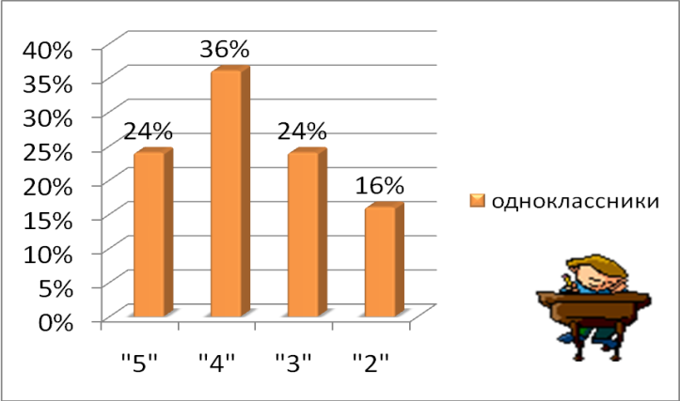
Рисунок 1 – результаты словарного диктанта
Таким образом, учащиеся нашей школы пользуются «Традиционным способом» запоминания иностранных слов. А среднее качество написания словарных диктантов составляет 60%.
2.Способ запоминания иностранных слов «Карты памяти»
Мной был опробован на уроке испанского языка новый способ запоминания иностранных слов. Этот способ заинтересовал меня больше остальных, так как он является интегративным, то есть включает в себя разнообразные приемы запоминания, которые используются в других способах. Работа по данному способу строилась следующим образом:
Шаг 1: Пользуясь алгоритмом, ученики 6-7 класса на уроке испанского языка попробовали самостоятельно запомнить, заучить слова по “Mi casa”.
Шаг 2: Поделились наработками в классе
Шаг 3: Записали слова по теме на карточки и повторяли в течение нескольких уроков.
Шаг 4: Написали словарный диктант. Результаты получились следующие: на «5» написали – 48% учащихся, на «4» - 28%, на «3» - 24%, на «2» - 0%.(рис.2)
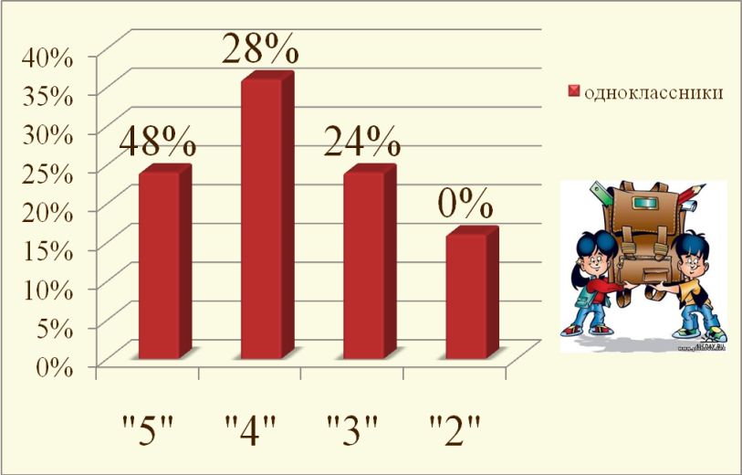
Рисунок 2 – Повторный словарный диктант
Таким образом, результаты написания словарного диктанта после работы по методу карточки получились выше (76%), чем при «Традиционном способе» (60%) заучивания иностранных слов
Вывод: Анкетирование среди учащихся 6-7 классов, в ходе которого было выявлено, что большинство учеников испытывают трудности при изучении иностранного языка, потому что им трудно заучивать слова. В ходе анализа и изучения различной литературы автор пришел к выводу, что существует большое количество интересных и эффективных методов, при помощи которых учащиеся смогут быстро пополнить свой словарный запас.
Исходя из результатов написания словарного диктанта, после проделанной работы, и личных отзывов учащихся, автор приходит к выводу, что данный способ запоминания иностранных слов эффективен.

2.3 Основные рекомендации для изучения иностранного языка

Можно выделить несколько советов для более продуктивной работы на занятиях по английскому языку. Например, из синонимичного ряда слов следует учить те слова, которые соответствую уровню обучающегося: «В 5-6 классе достаточно знать значение слова noisy -шумный : a noisy boy, a noisy town. А в 8-м словосочетание шум и суета города выражаем словами hustle and bustle» [5, с. 131]. Кроме того, единица запоминаемой информации должна быть как можно длиннее. Иными слова это должно быть не одно слово, а блок слов или словосочетание. Также учащимся необходимо понимать различие между употребляемыми словами и различать их в контексте. И, наконец, запоминание слов не должно быть целью. Оно должно быть только действием, ведущим к достижению какой-либо цели [5, с. 132].
Необходимо акцентировать внимание не на собственно методике, а на отношение к изучаемому предмету: «Новые слова запоминаются быстрее и легче, если мы связываем их с чем-то приятным и важным для себя. Любые положительные эмоции активизируют нашу способность обучаться. Поэтому следует изучать иностранный язык с помощью интересных текстов, фильмов, книг; общаться с интересными людьми. Тогда сам опыт такого обучения станет положительным эмоциональным фактором, который поможет запомнить слова» [2, с. 324]. В данной работе акцентируется внимание на мотивации и внушении учащемуся мысли, что в изучении нового языка у него будут определенные успехи. Таким образом, процесс запоминания слов не будет даваться с трудом: «Убежденность в том, что мы способны достичь нужного результата, несмотря ни на какие препятствия, открывает перед нами огромные возможности. Более того, убеждения формируют не только способность воспринимать информацию, но и способность хранить её» [2, с. 324]. Помимо этого рассматривается методика бессознательного обучения: человек на бессознательном уровне усваивает новую лексику, если попадает в языковую среду. Запоминание слов является одним из основных проблем при изучении английского языка.
Использование необходимых приемов способствует эффективному запоминанию новых иностранных слов. Преподавателю стоит прибегать к разнообразным методикам для запоминания новой лексики, а также учитывать индивидуальные различия учащихся, их особенности и тип восприятия информации.
В заключение можно сказать, что применение карты памяти, пения, составления рассказов, а также различных мнемотехнических способов значительно облегчает процесс изучения языка, позволяет погрузиться в языковую среду, обеспечивает долговременное запоминание и развивает навык говорения и понимание английской речи.
Детям очень нравится изучать иностранные языки и хочется, чтобы для всех ребят урок иностранного языка был любимым и проходил увлекательно. Поэтому мы вместе с другими ребятами придумали добрые советы, всем, кто учит иностранный язык:
  - Не бойтесь трудностей при запоминании слов, зачастую они надуманы вами самими.
  - Не бойтесь говорить на иностранном языке, не убегайте от носителя языка, а, наоборот, ищите с ним встречи.
  - Помните о методе «магической семерки»!
Каждое новое слово или словосочетание рекомендуется заучивать, используя 7 повторений в арифметической прогрессии.
Повторяйте новые слова на следующий день после того, как их выучили, затем еще через день, через два дня, через три дня и так далее до 7 повторений. [4]
  - Применяйте мнемотехники.

